ACO Covecta Abdeckblech 150 GG-W Spin DN150/90Grad

ACO Haustechnik

Eigenschaften

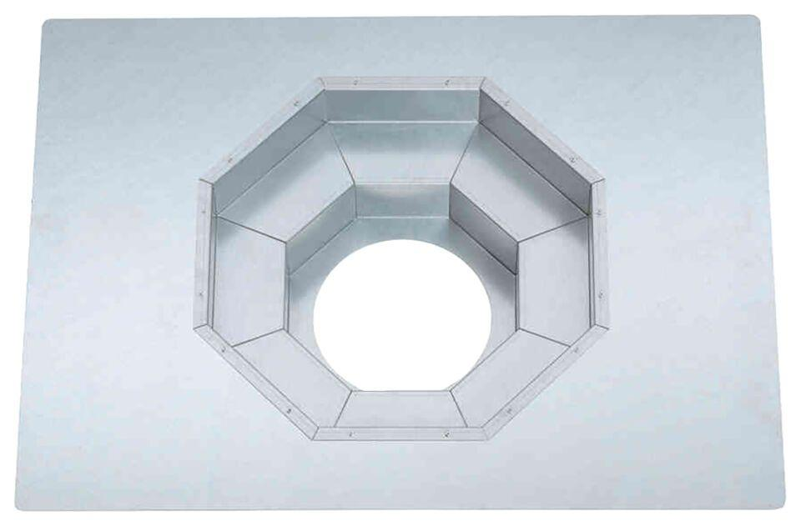

GTIN:

4068121213286

HAN:

3016397